

Турфирма "Компания Пилигрим"

171573, Тверская область, город Калязин, улица Коминтерна, дом 75.
E-mail: piligrimcompany@mail.ru http://www. piligrimcompany.ru
факс.8(48249)2-04-00:Т.8(48249)2-04-00; моб. 8-910-938-04-00

Программа 2022 года
Экскурсионно-развлекательный тур с познавательной программой по малым Волжским городам, интерактивом и мастер-классами.
«Кошки - Мышки»
(Калязин-Мышкин-Углич)
Программа тура:
1-й день
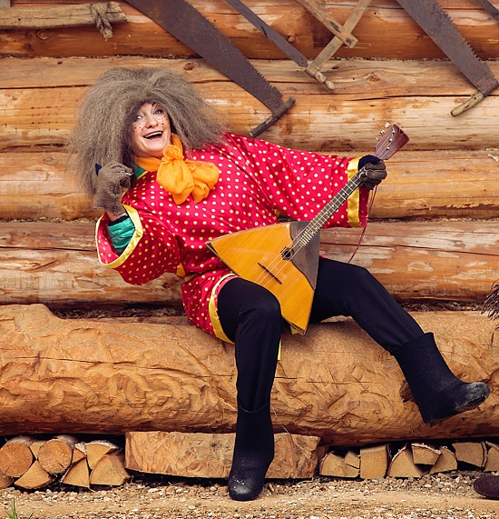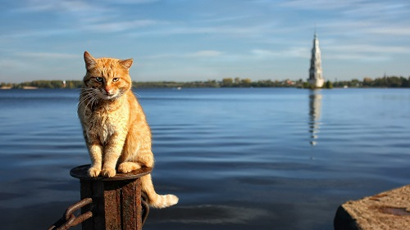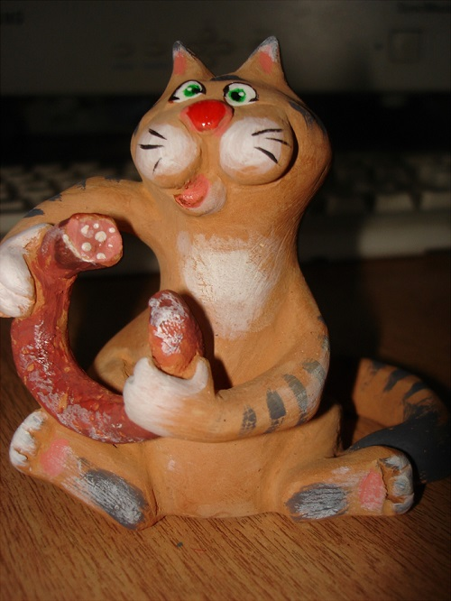
12.00 Прибытие в г. Калязин. Размещение в гостинице.
13.00-14.00 Обед.
14.00 -15.30 Экскурсионная программа «Ах, Калязин, городок – милый сердцу уголок!». В программе: Обзорная экскурсия по старинному русскому городу. Знакомство с памятником основателю города – Макарию Калязинскому.
- Пешеходная прогулка по главной улице провинциального города с выходом по булыжной мостовой к всемирно известной затопленной колокольне Николаевского собора. Селфи-конкурс! Набравший наибольшее количество лайков до окончания программы получает специальный приз!
- Легенды и поверья жителей провинциального городка.
Внимание! Наиболее внимательным слушателям угощения и призы от весёлого скомороха.
15.30 - 17.30 Познавательная анимационная программа «По ту сторону печки»
Гостей встречают чудаковатый милашка Домой Нафаня в компании своего лучшего друга и проныры рыжего кота Матвея. С долгих времён наши предки считали, что истинными хозяевами дома являются вовсе не люди, а кошки и домовые, которые осуществляют связь с потусторонними мирами. В ходе программы участники познакомятся с устройством быта провинциальной семьи, прикоснутся к волшебному закулисью русского дома и познакомятся с его «самыми важными» обитателями. В Программе:
- Встреча с костюмированными героями Домовым Нафаней и Котом Матвеем. Игровая программа с участием туристов в стилизованном антураже русского дома. Знакомство с предметами домашней утвари и бытом провинциальной семьи;
- Мур-чайная церемония. Чаепитие с домашними ватрушками в русских традициях из самовара с колотым сахаром и деревенским вареньем.
- Секреты и хитрости, шалости и лайфхаки от Домового Нафани; Туристы узнают о том, почему Домовой является главным хозяином дома, обеспечивающим нормальный быт семьи. Где он обитает, что любит, какими подношениями можно смягчить гнев домового и множество различных примет. Спец-Ликбез от Нафани «Словарь культурной брани» на все случаи жизни, дабы не испытывать проблем от сквернословия своего.
- ЗаМурчательный урок - мастер-класс по гончарному делу. Участники под руководством потомственного гончара кота Матвея, своими руками изготовят глиняные игрушки – котейки, которые заберут домой в качестве оберега от нечистой силы. Нашёптанные Нафаней специальные заклинания наделяют фигурки волшебными свойствами, благодаря которым в доме владельца всегда будут царить покой и согласие.
19.00 Ужин.
20.00-22.00 Дискотека с мастер-классом по R&B танцу и flash mob.
2-й день

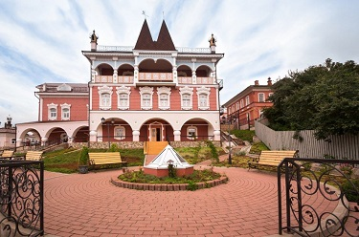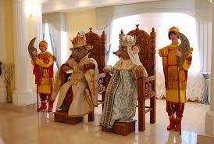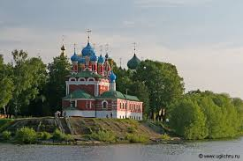

8.00 Завтрак. Освобождение номеров;
09.00 Отправление в г. Мышкин. Путевая информация по маршруту;
10.30-13.30 Экскурсионно-развлекательная программа «Мышиное царство»
Единственный в мире музей мыши, конечно же, находится в городе Мышкине. В четырех его залах собрана коллекция из семи с лишним тысяч экспонатов. Мышки из глины, керамики, стекла, вязаные и матерчатые, открытки, рисунки, игрушки, мультипликационные герои. Экспонаты собраны со всего мира. В программе:
- Посещение туристического комплекса «Мышкины палаты»;
- «К мышам на старую мельницу» (посещение мельницы купца Чистова, осмотр мельничных механизмов - пути превращения зерна в муку, экспозиция «Амбарные мыши»);
- Посещение музея «Русские валенки» с выставкой «Сёстры и братья валенка»;
- Этнографическая экспозиция «Лён» с выставкой «Куколка-дружочек мой»;
- Дом ремесел с действующей кузницей и гончарной мастерской.
13.30-14.30 Обед в кафе города. Отправление в г. Углич. Путевая информация по маршруту.
15.00 Обзорная экскурсия по Угличу
16.00 Отправление домой.

Стоимость на 1-го человека в рублях:

Категория проживания | Группа  20 + 2 + гид и водитель | Группа  25 + 3 + гид и водитель | Группа  30 + 3 + гид и водитель | Группа  40 + 4 + гид и водитель
Ведомственная гостиница в Калязине 2-х местные номера с удобствами, 4-х разовое питание. | 5200 руб/чел | 5150 руб/чел | 4950 руб/чел | 4850 руб/чел

В стоимость тура включено:
Проживание в двухместных номерах категории стандарт, питание по программе (обед, ужин, завтрак, обед), экскурсионное обслуживание, анимационные программы с костюмированными героями, познавательные программы и мастер-классы, входные билеты в музеи.

За дополнительную плату:
Теплоходная экскурсия «Загадки затопленного города» 10000 рублей с группы (май-сентябрь)

«Компания Пилигрим» оставляет за собой право изменять расписание программы тура, гарантируя при этом сохранение полного объёма турпродукта.

